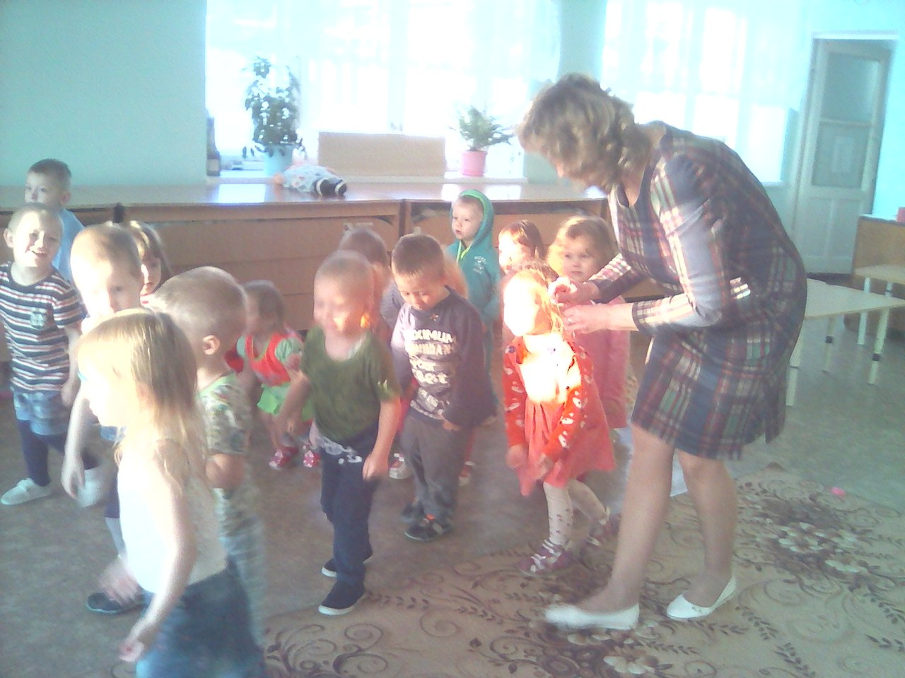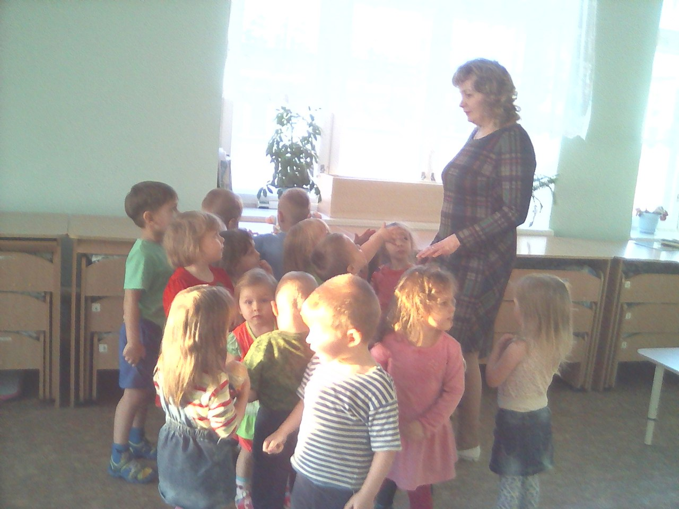Игра «У медведя во бору»
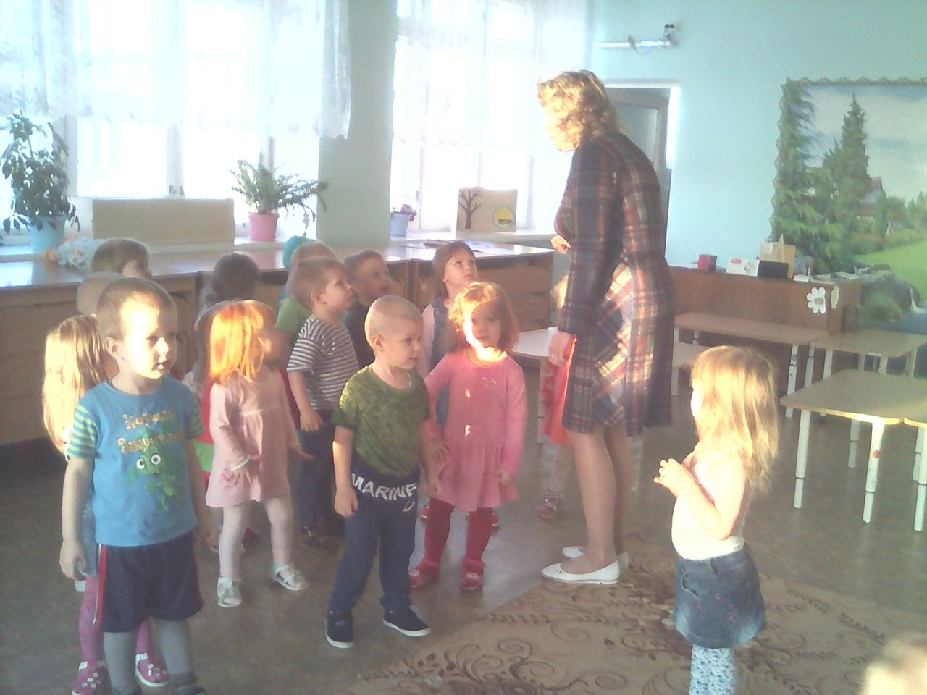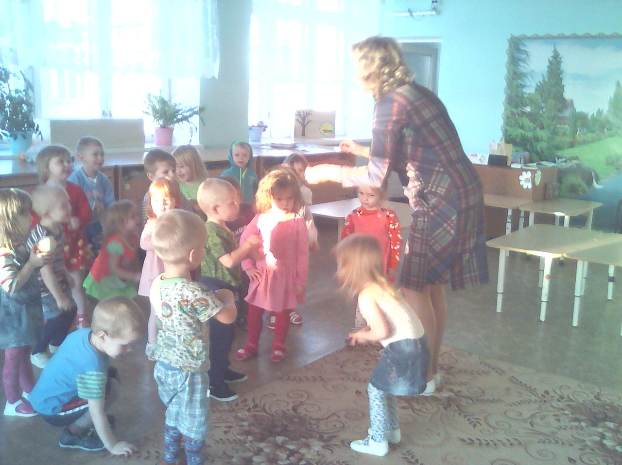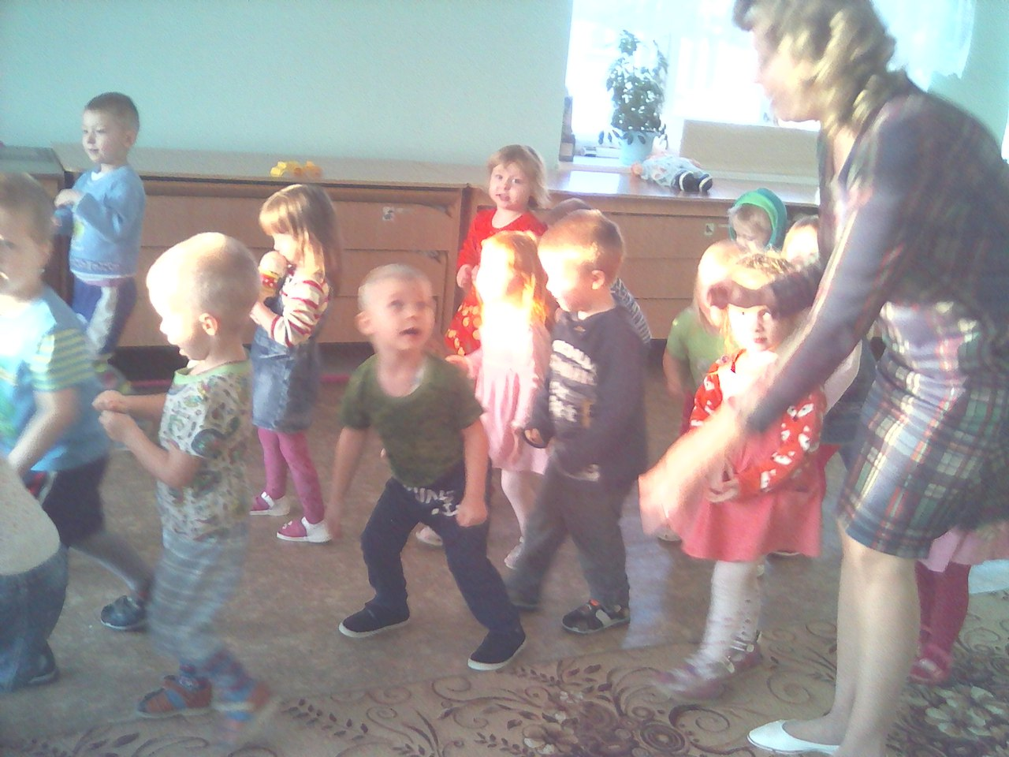

Наталья Валерьевна – бабушка Полины Подоплеловой заглянула к нам в гости попроведать внучку и мы попросили её поиграть с детьми в игру «У медведя во бору». Дети эту игру уже хорошо знают и Наталья Валерьевна согласилась и поиграла. Деткам очень понравилось и мы её пригласили к нам в группу приходить чаще и играть с детками в игры.

